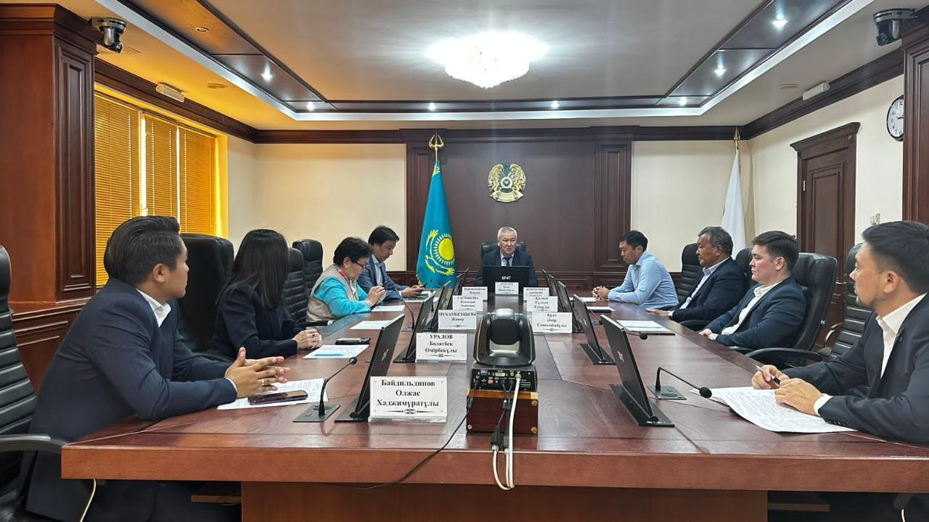Министерством энергетики РК совместно с Азиатским банком развития проведена работа по разработке Концепции «Smart Grid»

16 августа 2023 года в Министерстве энергетики РК с участием вице-министра энергетики Жандоса Нурмаганбетова состоялось очередное заседание Общественного совета.
В ходе заседания вице-министр рассказал о статусе исполнения Концепции развития электроэнергетической отрасли на 2023-2029 г.г.
В рамках Концепции поставлены ряд задач по нескольким направлениям, в том числе:
- увеличение установленной мощности до 39 ГВт;
- увеличение доли маневренных генерирующих мощностей до 20%;
- снижение уровня износа генерирующих мощностей до 50%;
- снижение уровня износа региональных электрических сетей до 55%;
- уровень оснащенности цифровыми приборами учета электроэнергии до 100% и т.д.
В своем выступлении вице-министр также озвучил и вопросы по совершенствованию учета производства и потерь электроэнергии по РК путем ввода стимулирующих мер для модернизации АСКУЭ и SCADA. «На сегодняшний день в целях создания интеллектуальных систем и повышения эффективности электросетевого комплекса Министерством совместно с Азиатским банком развития проведена работа по разработке Концепции «Smart Grid». В рамках конкурсных процедур были привлечены международный и национальный консультанты», - подчеркнул Ж.Нурмаганбетов.
Членами Общественного совета были высказаны ряд предложений по совершенствованию нормативных документов в данной отрасли. В том числе по предложениям членов Общественного совета будут рассмотрены возможности по модернизации распределительных сетей 0,4 кВ в целях повышения эффективности и снижения потерь в электрических сетях.
Пресс-служба Министерства энергетики РК

